**Industrieplan bedreigt Europees natuurgebied –   
Natuurorganisatie daagt gemeente Niederkrüchten voor de rechter, d.d. 31-03-2025**

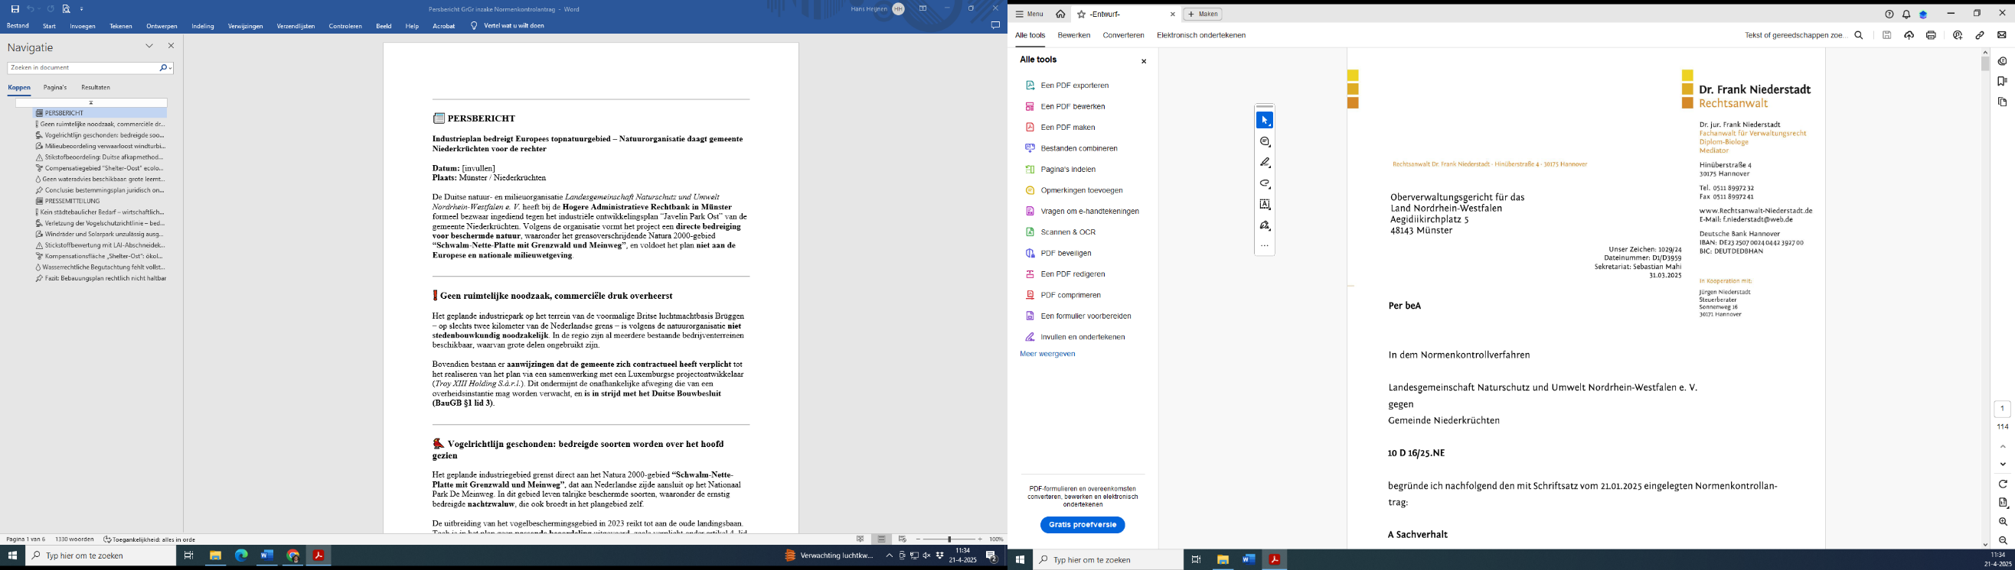De Duitse natuur- en milieuorganisatie *Landesgemeinschaft Naturschutz und Umwelt Nordrhein-Westfalen e. V.* heeft bij de Hogere Administratieve Rechtbank in Münster formeel bezwaar ingediend tegen het industriële ontwikkelingsplan “Javelin Park Ost” van de gemeente Niederkrüchten. Volgens de organisatie vormt het project een directe bedreiging voor beschermde natuur, waaronder het grensoverschrijdende Natura 2000-gebied “Schwalm-Nette-Platte mit Grenzwald und Meinweg”, en voldoet het plan niet aan de Europese en nationale milieuwetgeving.

*Afbeelding 1.Voorblad van de onderbouwing van de jurisdictionele toetsing (Normenkontrolle) .*

De totale onderbouwing omvat 114 pagina’s. Hierna presenteren we een korte samenvatting

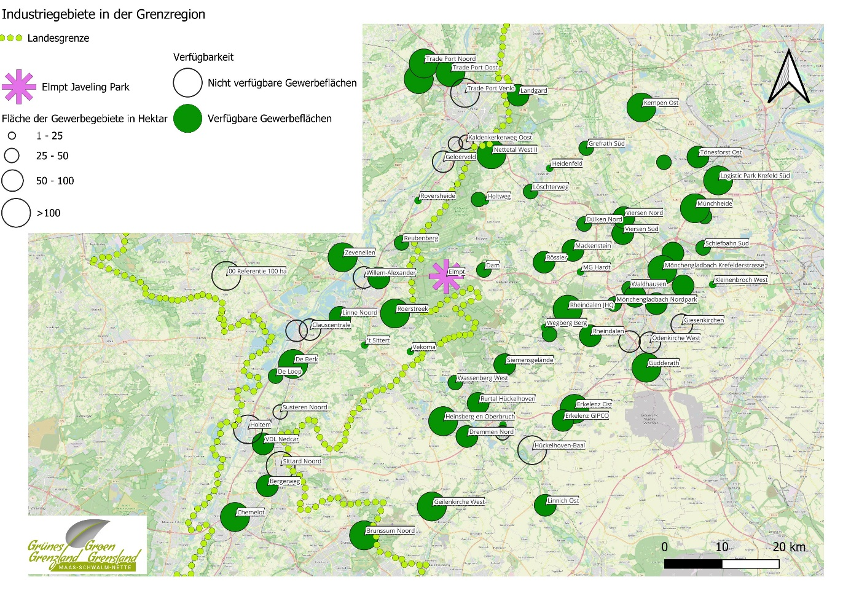**Geen ruimtelijke noodzaak, economische belangen overheersen**Het geplande industriepark op het terrein van de voormalige Britse luchtmachtbasis Brüggen – op slechts twee kilometer van de Nederlandse grens – is volgens de natuurorganisatie niet ruimtelijk noodzakelijk. In de regio zijn al meerdere bestaande bedrijventerreinen beschikbaar, waarvan grote delen ongebruikt zijn, zie afbeelding 2.

*Afbeelding 2. Beschikbare ruimte op bedrijventerreinen in de grensregio.*

**Vogelrichtlijn geschonden: bedreigde soorten worden over het hoofd gezien**Het geplande industriegebied grenst direct aan het Natura 2000-gebied “Schwalm-Nette-Platte met Grenzwald en Meinweg”, dat aan Nederlandse zijde aansluit op het Nationaal Park De Meinweg. In dit gebied leven talrijke beschermde soorten, waaronder de ernstig bedreigde nachtzwaluw, die ook met meerdere broedparen in het plangebied zelf is vastgesteld. Desondanks werd het plangebied, in tegenstelling tot de wettelijke vereisten, niet opgenomen in het Europese vogelreservaat.

De recente uitbreiding van het vogelbeschermingsgebied reikt tot het midden van de voormalige landingsbaan. Echter, het gehele gebied ten noorden van deze baan, dat ecologisch direct samenhangt met het beschermde gebied, is ten onrechte niet als onderdeel van het vogelbeschermingsgebied aangewezen. Terwijl het aantoonbaar voldoet aan de ecologische criteria die volgen uit de Vogelrichtlijn, is het om planningsredenen buiten de afbakening gehouden.

Volgens de Vogelrichtlijn en Europese rechtspraak zijn lidstaten verplicht om alle ecologisch relevante gebieden voor beschermde soorten aan te wijzen als vogelbeschermingsgebied. Als dit niet gebeurt, wordt het weggelaten gebied toch juridisch als beschermd beschouwd en gelden er volledige beschermingsnormen tegen verstoring en verslechtering van leefgebieden.

Daarnaast is er geen adequate beoordeling uitgevoerd van verstorende effecten zoals geluid, licht, verkeer en verlies van habitat. Deze factoren zijn juist in broed- en foerageergebieden van soorten als de nachtzwaluw, boomleeuwerik en blauwborst van groot belang. Het plan voorziet niet in voldoende beschermingsmaatregelen of bufferzones.

**Milieubeoordeling verwaarloost windturbines en zonnepark**In de directe omgeving zijn vijf windturbines en een zonnepark van 40 hectare gepland. Toch zijn deze projecten niet meegenomen in de passende beoordeling. Volgens Europees recht is een integrale beoordeling vereist, die álle bijdragen aan verstoring of vervuiling meeneemt. Deze omissie maakt de beoordeling **onvolledig en onbetrouwbaar**.

**Natuurcompensatie schiet tekort –   
Shelter-Oost geen volwaardige oplossing**Het bestemmingsplan voorziet in compenserende maatregelen voor het verlies van natuurwaarden, onder meer via het aanwijzen van het gebied Shelter-Oost als compensatielocatie. Volgens de initiatiefnemer zal het voormalige militaire terrein worden omgevormd tot natuur, waarbij het verhard oppervlak wordt verwijderd, en zijn er afspraken gemaakt over de realisatietermijnen. In de praktijk blijken deze maatregelen echter noch ecologisch effectief, noch juridisch toereikend.

Het terrein is grotendeels geïsoleerd en bestaat uit sterk verstoorde bodemstructuren. Hoewel verwijdering van verharding is voorzien, ontbreekt een concreet en toetsbaar inrichtingsplan dat aantoont hoe het gebied wordt omgevormd tot ecologisch geschikt leefgebied voor soorten als de nachtzwaluw, boomleeuwerik of blauwborst. Een kale plek inrichten als “natuur” biedt op korte termijn geen functioneel alternatief voor habitats die over decennia zijn ontstaan.

Daarbij is Hangar-Oost aanzienlijk kleiner dan het totale oppervlak dat elders verloren gaat. Een realistische verhouding tussen natuurverlies en herstel ontbreekt, en zelfs indien het hele terrein wordt ingericht als leefgebied, is het ecologische draagvlak beperkt. Bovendien is het gebied slecht verbonden met de aangetaste natuur in het noorden van het plangebied, waardoor de kans op succesvolle herkolonisatie gering is.

Hoewel er afspraken bestaan over een uitvoeringsperiode van enkele jaren, is nergens vastgelegd onder welke voorwaarden het herstel succesvol wordt geacht, noch welke stappen volgen als deze doelen niet worden bereikt. De termijnen bieden dus geen garantie dat daadwerkelijk volwaardige compensatie plaatsvindt.

**Stikstofbeoordeling: kwetsbare natuur in De Meinweg bedreigd – Nederlandse stikstofreductie tenietgedaan**Voor de beoordeling van stikstofuitstoot op natuurgebieden wordt in Duitsland gebruikgemaakt van een methode waarbij effecten op grotere afstand of onder een bepaalde drempelwaarde automatisch als verwaarloosbaar worden beschouwd. In Nederland wordt stikstof daarentegen al jaren als een kritische bedreiging voor beschermde natuurgebieden erkend. Sinds de stikstofuitspraak van de Raad van State in 2019 zijn daar strenge regels ingevoerd die ervoor zorgen dat elke toename van stikstofdepositie moet worden voorkomen of gecompenseerd.

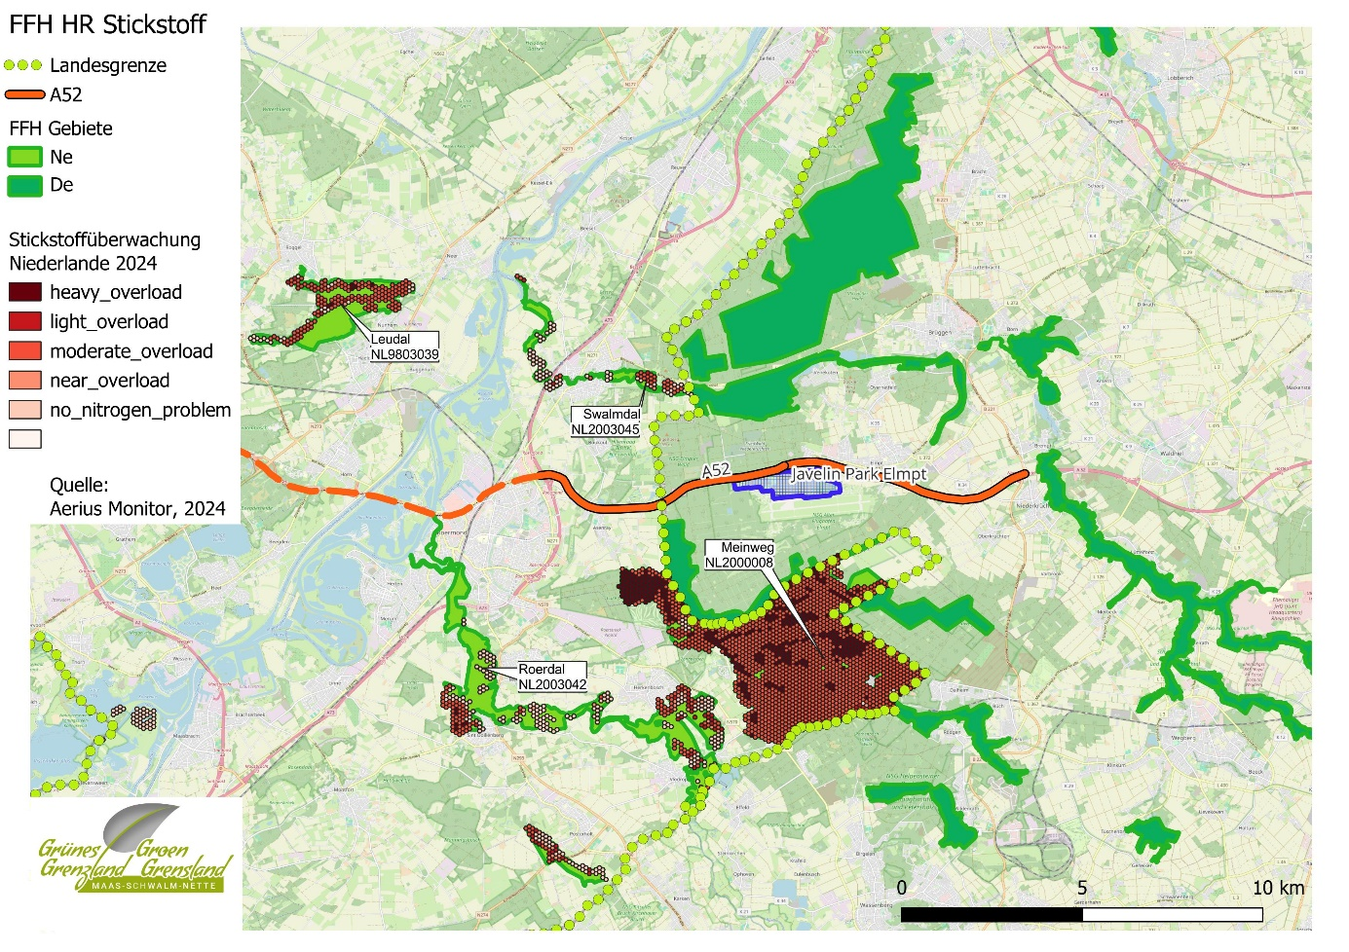Een van de direct getroffen gebieden is Nationaal Park De Meinweg, gelegen net over de grens, zie afbeelding 3

*Afbeelding 3. Stikstofmonitoring in Nederland, waaruit blijkt dat met name de Meinweg zwaar is belast.*

Dit natuurgebied bevat kwetsbare heischrale graslanden, droge heide, jeneverbesstruwelen en vochtige valleien – vegetatietypen die sterk afhankelijk zijn van een lage stikstofbelasting. De biodiversiteit van deze gebieden is nauw verbonden met insectenrijke vegetatie en specialistische broedvogels zoals de nachtzwaluw en boomleeuwerik. Zelfs een beperkte toename in stikstof kan leiden tot vergrassing, verzuring van de bodem en verlies van soortenrijkdom, met blijvende schade tot gevolg.

Hoewel Nederland aanzienlijke inspanningen levert om de stikstofdruk in zulke gebieden te verlagen – onder meer via stikstofreductieprogramma’s, gebiedsgerichte maatregelen en emissiebeperking door bedrijven – worden deze inspanningen tenietgedaan door het voorgestelde industriepark. Zo heeft het bedrijf Rockwool, gevestigd aan de Nederlandse zijde van de grens, maatregelen genomen om haar stikstofuitstoot terug te brengen, waaronder via rookgasreiniging en logistieke optimalisatie.

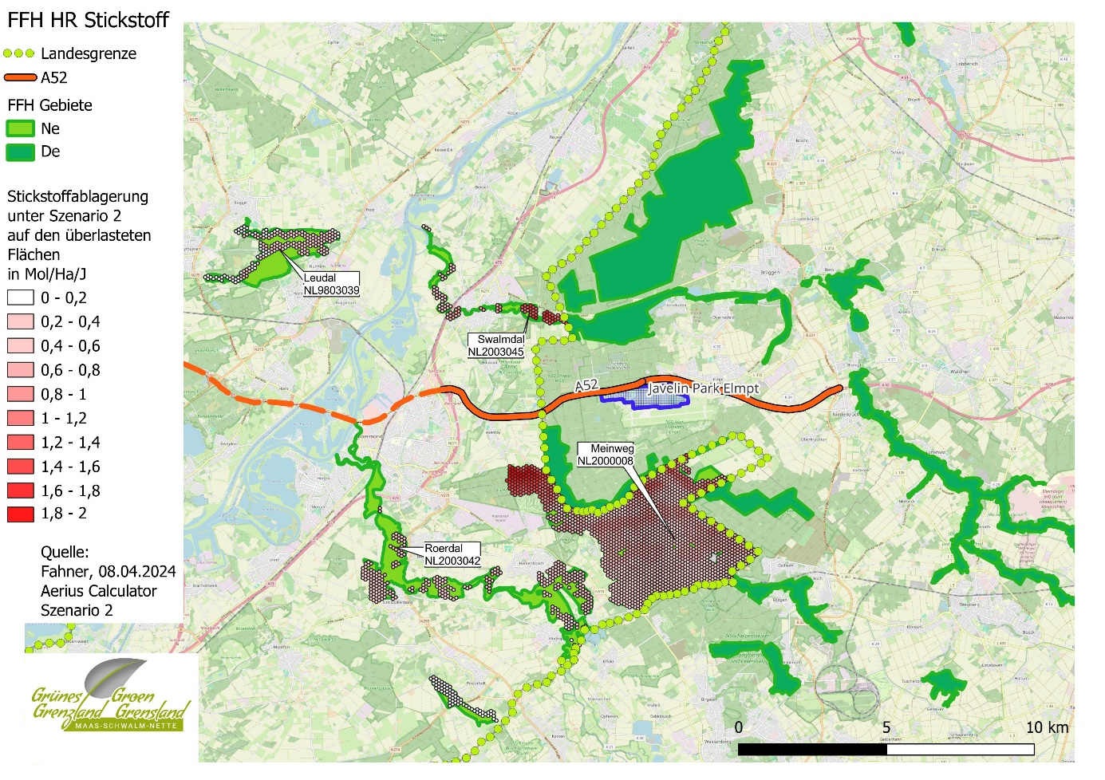*Afbeelding 4. Stikstofdepositie alleen door toename verkeer, dus de extra emissies van de bedrijven zijn nog niet in beeld gebracht*

Echter, de aanleg van “Javelin Park Ost” zal leiden tot een aanzienlijke toename van zwaar vrachtverkeer in de grensregio, met name via de Roermondseweg en A52. Alleen al de extra stikstofemissie door deze verkeerstoename, zie afbeelding 4, zal naar verwachting de Nederlandse reductiewinst compenseren of zelfs overtreffen. Het plan werkt daarmee rechtstreeks in tegen het Nederlandse beleid en ondermijnt grensoverschrijdende samenwerking op het gebied van natuurherstel.

**Geen wateradvies beschikbaar –   
verdroging bedreigt waardevolle natuurgebieden**Een andere ernstige tekortkoming is het volledig ontbreken van een kwantitatieve technische bijdrage aan de Kaderrichtlijn Water. Dit is bijzonder zorgwekkend, aangezien het plangebied is gelegen op een belangrijk hoogterras dat een sleutelrol speelt in de grondwateraanvulling van omliggende Natura 2000-gebieden, zoals het veenrijke Natura2000-gebied Lüsekamp & Boschbeek, zie afbeelding 5

Via de natuurlijke stroming voedt het grondwater vanaf het terras deze kwetsbare natte natuurgebieden aan de west- en zuidzijde. Als de aanvulling daar wegvalt, kan dat leiden tot structurele verdroging van zeldzame habitattypes, zoals blauwgraslanden, broekbossen en trilvenen.

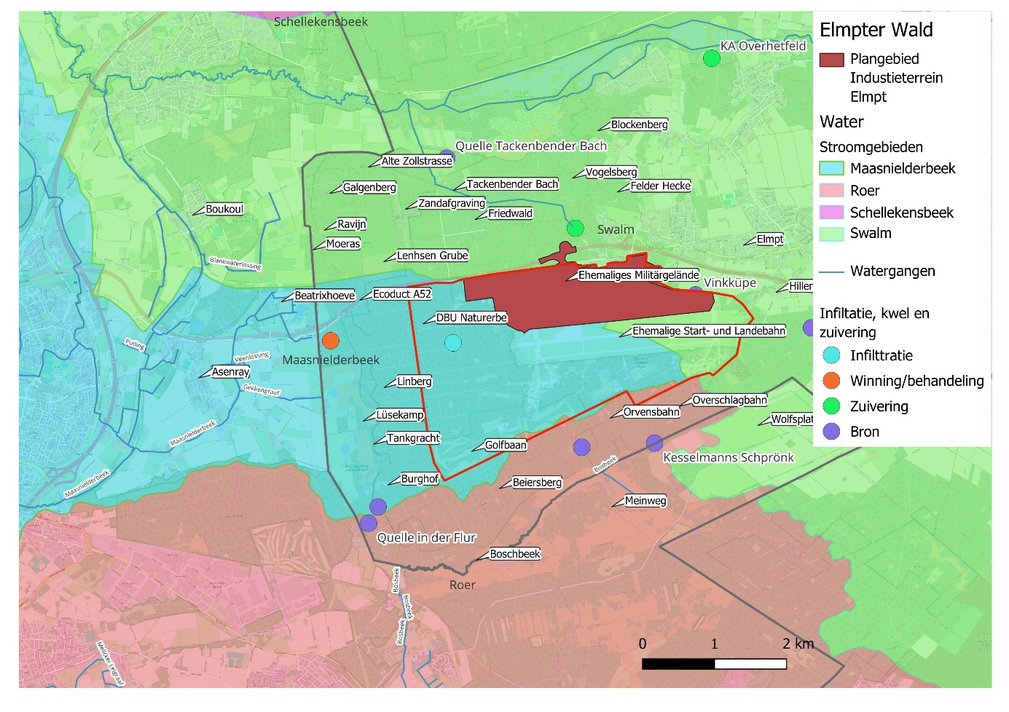*Afbeelding 5. Stroomgebieden, watergangen, infiltratiegebieden- en kwelgebieden in de grensregio*

In het milieurapport ontbreekt elke kwantitatieve onderbouwing van de huidige en toekomstige grondwaterpeilen in deze natuurgebieden. Tegelijkertijd wordt in het plan ingezet op meer verharding, extra bouwactiviteiten en een toename van waterverbruik. Daardoor ontstaan twee bedreigingen voor het grondwatersysteem: minder infiltratie en extra onttrekking.

Volgens de huidige plannen neemt het aandeel bos- en groengebieden af van 77,4 naar 60,6 hectare. Regenwater zal bovendien niet volledig kunnen infiltreren vanwege bodemverontreiniging, en deels worden afgevoerd via het riool. Tijdens en na de bouw zijn extra maatregelen nodig om het grondwater te beschermen tegen chemische belasting, wat de aanvulling verder beperkt.

Daarbovenop komt een forse toename van wateronttrekking: ruim 366.000 m³ afvalwater per jaar zal worden afgevoerd – dat is 41% van het totale jaarlijkse waterverbruik van de gemeente Niederkrüchten. De gevolgen hiervan zijn niet doorgerekend. Een grondwatermodel dat het gezamenlijke effect van verminderde aanvulling en verhoogde onttrekking op natte natuurgebieden in kaart brengt, ontbreekt volledig. Extra verdroging van kwetsbare gebieden als de Boschbeek, de Lüsekamp en het Schwalmbruch is daarom niet uitgesloten maar juist zeer waarschijnlijk.

**Conclusie: bebouwingsplan juridisch ondeugdelijk**De *Landesgemeinschaft Naturschutz und Umwelt NRW* concludeert dat het bebouwingsplan van de gemeente Niederkrüchten:

* Geen stedenbouwkundige noodzaak kent;
* De Europese Vogel- en Habitatrichtlijn schendt;
* Een gebrekkige milieubeoordeling bevat;
* En onvoldoende compenserende maatregelen treft.

De organisatie verzoekt de rechtbank het plan nietig te verklaren en roept overheden op om de unieke grensnatuur van Schwalm-Nette en Meinweg structureel te beschermen tegen verdere versnippering en verstoring.